**Sveučilište u Zagrebu**

**Fakultet elektrotehnike i računarstva**

**Projekt G7**

**Grupiranje atmosferskih pražnjenja**

**i određivanje gustoće udara munja**

Robert Pavliš

JMBAG: 0036510508

Zagreb, veljača 2022.

**Opis zadatka**

Potrebno je izraditi geoinformacijski sustav koji će ostvariti rješenje za grupiranje atmosferskih pražnjenja u višestruke udare munja. Sustav treba prikazati grmljavinsku aktivnost na karti. Karta treba sadržavati podlogu te sloj sa promatranim objektima (munje, udari ili mreža s gustoćom). Atmosferska pražnjenja u sustavu su pohranjena kao točke te ih je potrebno grupirati tako da se dobiju munje (jer se munje mogu sastojati od nekoliko pražnjenja). Sustav treba dati uvid u kartu gustoće atmosferskih pražnjenja i udara munja na području Hrvatske.

**Postupak**

Izvorna datoteka dobivena u zadatku sastojala se od liste udara i njihovih koordinata te vremena kada su udarili tlo. Prvi korak bio je grupirati te udare u munje. To se odradilo tako da su se prvo podaci unijeli u PostGIS bazu podataka te su se koordinate pretvorile u točke i na kraju se mjerila udaljenost između tih točaka pomoću funkcije ST_DISTANCE. Također se gledala razlika u vremenu udara u tlo koja je mogla biti da +/- 0.5 sekundi.

Nakon što su se udari grupirali u munje trebalo je napraviti mrežu u kojoj bi se mjerila gustoća udara/munja na nekom prostoru. Napravila se mreža koja je išla po 0.1 stupanj geografske širine i dužine na području Hrvatske i okolice i onda se koristila funkcija ST_CONTAINS kako bi se odredilo u kojem je kvadratu koji udar. Isti je postupak napravljen za munje koje su grupirane. Svaki kvadrat u mreži ima svoju površinu koja ovisi o geografskoj širini i dužine (nemaju svi kvadrati istu površinu). Na kraju se trebalo izračunati gustoću udara i munja po pojedinom kvadratu, što se radilo pomoću formule gustoća = N/A, gdje je N broj udara ili munja, a A površina kvadrata. Ta formula ima i broj godina u nazivniku, ali pošto su podaci unutar jedne godine, onda se taj član nije ni pisao.

Nakon toga jedino što je preostalo bilo je prikazati dobivene podatke na karti. To se radilo tako da se PostGIS baza spojila na Geoserver gdje su se mogle podesiti mogućnosti prikaza kao što su: prozirnost točaka/kvadrata, bojanje ovisno o gustoći, podloga, itd.

Udari unutar pola dana u 2020. godini prikazani su na slici 1.

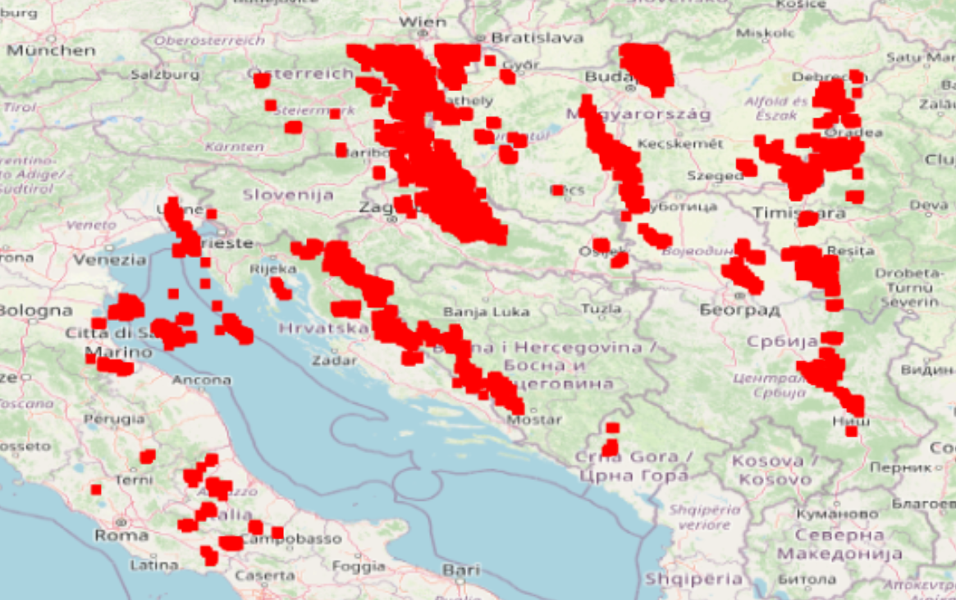

Slika 1: Prikaz atmosferskih pražnjenja za pola dana (cca. 10 000 točaka)

Za sve primjere koristila se podloga OSM (OpenStreetMap). Na slici 2 prikazana su atmosferska pražnjenja za dan s najviše udara u cijeloj godini (21.8.2020.).

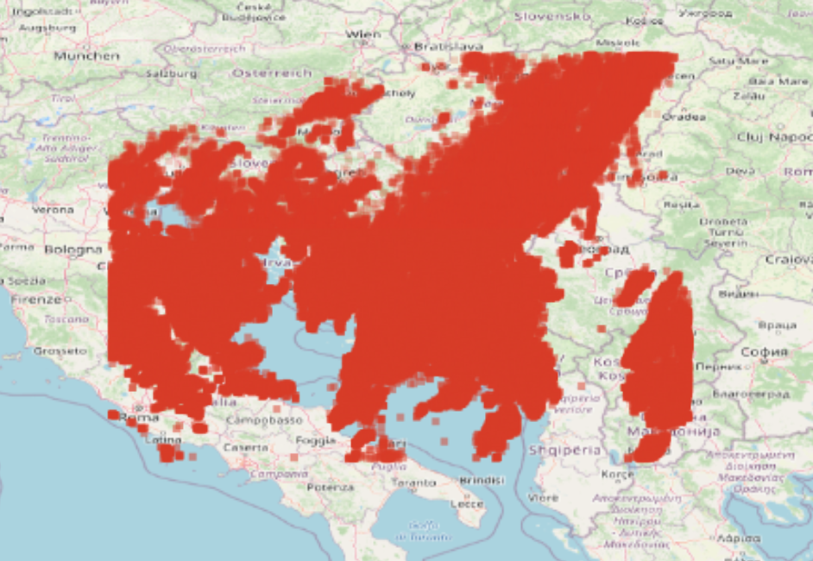

Slika 2: Prikaz atmosferskih pražnjenja za dan s najviše udara u 2020. godini (cca. 800 000 točaka)

Nakon prikaza pojedinačnih udara na karti valja prikazati i mrežu koja označava gustoću udara na području Hrvatske i šire. Ta je mreža prikazana na slici 3.

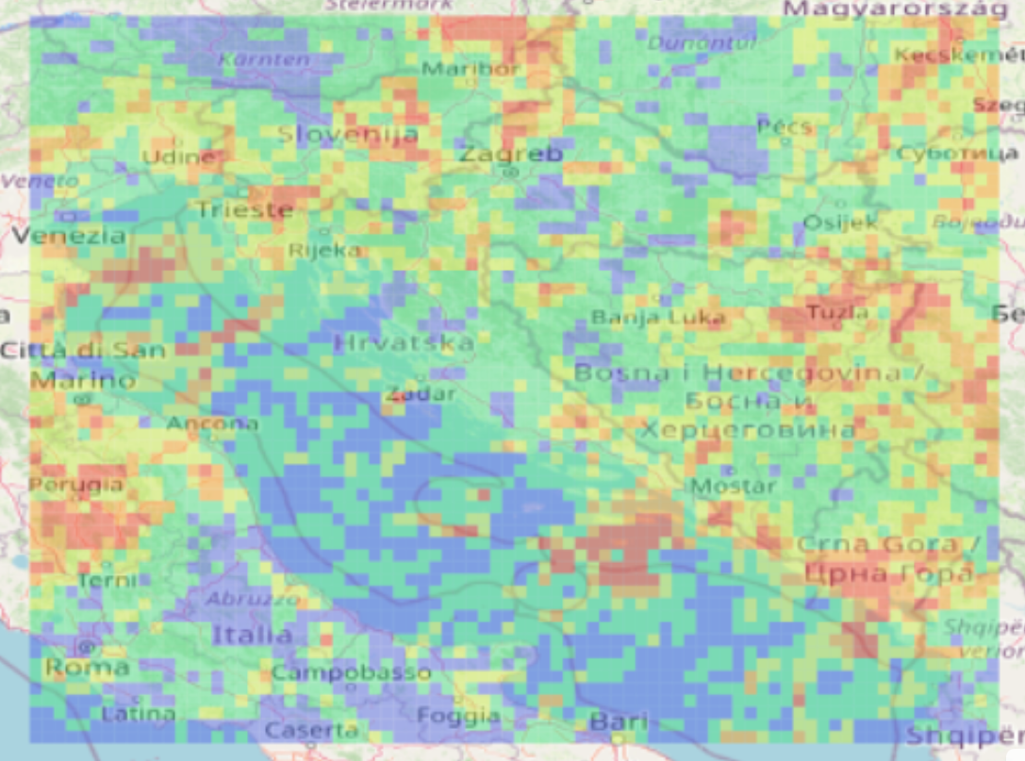

Slika 3: Prikaz mreže s gustoćom atmosferskih pražnjenja za 2020. godinu (cca. 5500 kvadrata)

Kvadrati su obojani u ovisnosti o gustoći udara. Plavi kvadrati su oni s manje od 10 udara po km^2, a zeleni su između 10 i 20 udara po km^2, žuti su između 20 i 30 udara po km^2, narančasti su između 30 i 40 udara po km^2, a crveni su kvadrati s više od 40 udara po km^2.

Na kraju jedino što je ostalo za prikazati je karta mreža s gustoćom munja (grupiranih atmosferskih pražnjenja) koja je prikazana na slici 4.

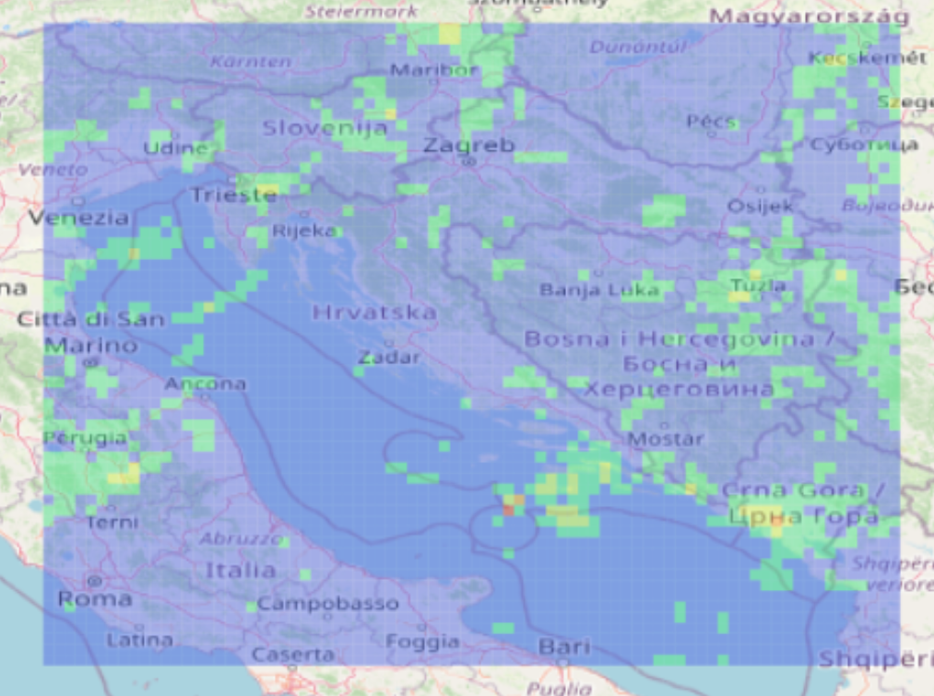

Slika 4: Prikaz mreže s gustoćom munja za 2020. godinu (cca. 5500 kvadrata)

Korištene su iste mjere gustoće kao i za mrežu s atmosferskim pražnjenjima i, pošto se munje sastoje od nekoliko pražnjenja, onda će gustoća očito biti manja.

Za kraj valja napisati od koliko se udara sastoji prosječna munja, To se izračunalo tako da se broj svih udara podijelio sa brojem svih munja. Iz toga se daje zaključiti da je prosječan broj udara po munji čak 3.21.